МБУ ДО «Детская школа искусств г.Зеленодольска РТ»

Методическая работа
«Разбор музыкального произведения в классе домры»

Подготовила:
Преподаватель ДШИ
Нуруллина Л.Р.

2021 г.
Прежде чем приступить к разучиванию того или иного музыкального произведения, исполнитель должен определить, соответствует ли его подготовленность, мастерство выполнению технической задачи в выбранном произведении. Нельзя брать разучивания пьесы, техника, исполнения которых превышает возможности музыканта. Надо иметь в виду, что неудача в работе над непосильным произведением может убить желание, с которым исполнитель приступил к работе. И наоборот, правильно выбранное произведение рождает веру в свои силы, в успех, а это, несомненно, пробуждает ещё больший интерес к дальнейшим занятиям.
Приступая к работе над произведением, важно предварительно ознакомиться с ним в целом, чтобы составить общее представление о его содержании, основных художественных образах, форме, характере. Для этого необходимо исполнить произведение с начала до конца, не останавливаясь, даже если при этом и будут допущены ошибки. Если музыкант не может проиграть пьесу самостоятельно, можно попросить кого-нибудь сделать это. Ознакомить с пьесой может, например, преподаватель. Он же поможет разобрать, в какой форме написано произведение, определить его характер. Полезно также, если представится возможность, прослушать пьесу в аудиозаписи.
«Принимаясь впервые за разучивание музыкального произведения, - писал известный скрипач и педагог Л.Аур, - учащемуся необходимо постигнуть его идею в целом, получить ясное представление об его общей структуре, так же как и об отношениях одной фразы к другой, прежде чем составить себе окончательное представление о характере вещи».
Таким образом, необходимо не только изучить произведение, но создать его художественный образ в своём представлении, внутренне прочувствовать и как бы пережить его.
Ознакомившись с произведением, музыкант должен составить исполнительский план. Для того следует предварительно проанализировать структуру произведения, найти в нём части, периоды, предложения, фразы, осмыслить взаимоотношения отдельных крупных и мелких построений, их развитие. Затем определить главную кульминацию, которой должно быть починено всё развитие произведения. Ни одна вершина фразы, предложения или какого-то отдельного построения не должны исполняться ярче, эмоционально выразительнее главной кульминации.
В соответствии с этим и строится исполнительский план. В нем должны быть учтены особенности жанра произведения, его содержание, форма, характер исполнения, темп.
Проанализировав структуру построения произведения и составив исполнительский план, можно приступить к тщательному изучению нотного текста. Здесь надо следить за характером звука, ритмом, фразировкой. Над более трудными произведениями следует работать отдельно, чтобы у музыканта не притуплялось чувство целого, не появлялось безразличное отношение к произведению от бесконечного проигрывания от начала до конца.
Чтобы тщательно изучить произведение, необходимо выделить не только трудные места, построения, пассажи, но и отдельные элементы этих построений.
Пример. Русская народная песня «научить ли тя, Ванюша» в обработке для трёхструнной домры В.Мотова.
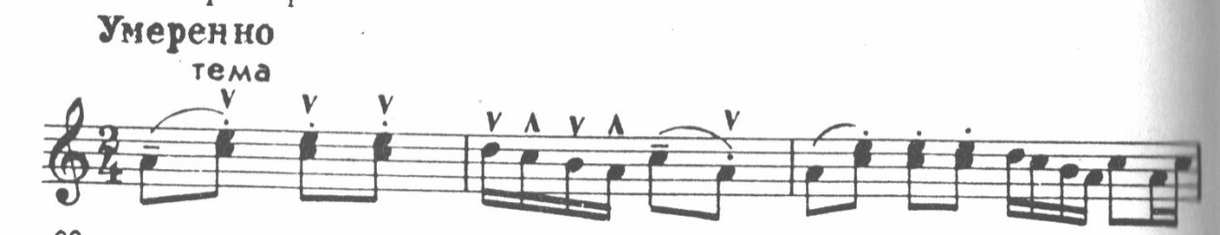
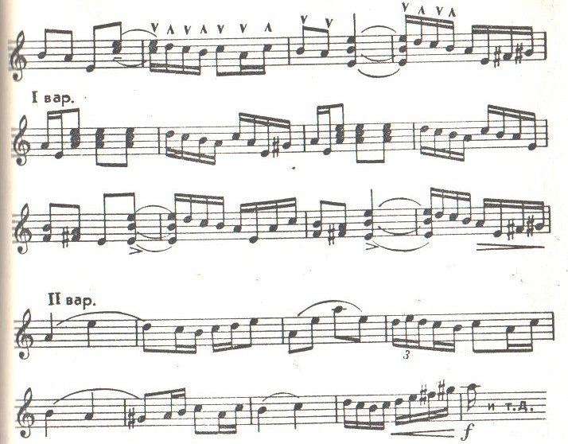
Здесь произведение и каждую последующую вариацию необходимо разучивать раздельно. Кроме того, будут встречаться и другие трудные элементы построения, над которыми также необходимо работать отдельно. К примеру, в произведении указанной пьесы следует поработать над следующим мотивом:
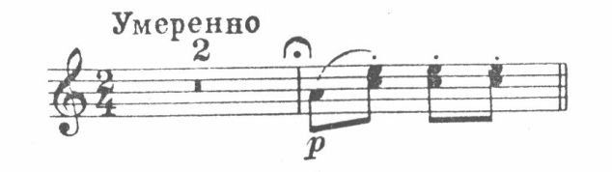
Чтобы хорошо слиговать первую восьмую со второй, которая имеет две ноты в одновременном звучании и играет коротко, в характере последующих двух восьмых, потребуются такие дополнительные упражнения:
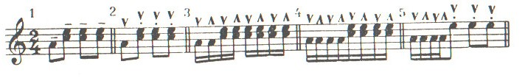
- это упражнение подводит вплотную к характеру исполнения данного мотива.
Необходимо отметить, что многие музыканты играют ноты с чёрточками (над или под нотой) неправильно, отчего утрачивается требуемый характер исполнения.
Чёрточки над нотами означают, что их следует играть tenuto (тенуто), то есть выдержано, тремолируя предельно полно каждую такую ноту, с еле заметными перерывами между ними. При этом звук должен быть от начала до конца одинаковым по силе, без акцентов и атаки.
Технически это достигается так: движение правой руки не прекращается, как при игре легато, но пропускается последний удар по струне вверх из серии ударов, составляющих длительность ноты на тремоло. Во время пропуска кисть правой руки немного приподнимается, делает «холостое движение», не задевая струны, и подготавливается к игре последующие ноты:
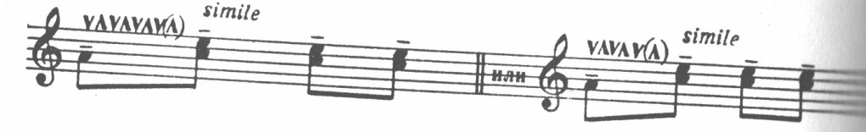
Штриховой знак в скобках – ( ˄ ) и означает холостое движение правой руки вверх.
Необходимо обратить внимание и на такой элемент построения:
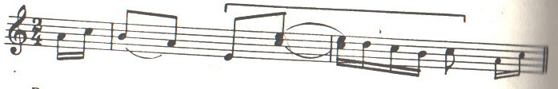
В приведённом примере трудность ритмического порядка: слигованная шестнадцатая, состоящая из двух нот до и ми, к этим же нотам восьмой длительности в предыдущем такте, должны быть исполнены легко, без акцента (потребность в акценте возникает из-за того, что это начало первой доли такта) и без передержки при исполнении нот тремоло. Для отработки точного ритма могут быть рекомендованы следующие дополнительные упражнения:
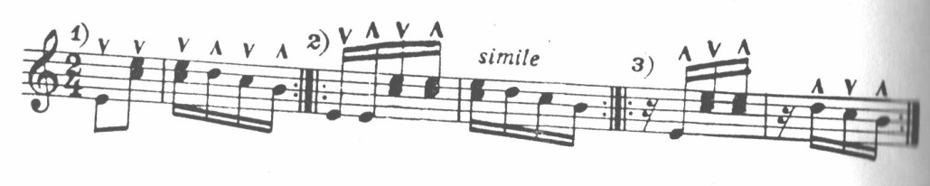
Необходимо также поиграть отдельно четвёртый такт второй вариации:
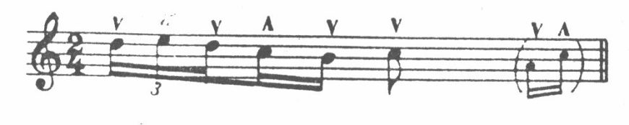
Значительную трудность для неопытного исполнителя представляет ритмический рисунок – триоль (из шестнадцатых) и две шестнадцатые на одну четверть. Ритм такой фигуры получается как бы ломанным, и сыграть его на инструменте точно без дополнительных упражнений не представляется возможным. Надо несколько раз исполнить предлагаемый ритм, это поможет впоследствии гладко сыграть названную выше фигуру.
Для преодоления ритмической трудности полезно играть следующие упражнения:
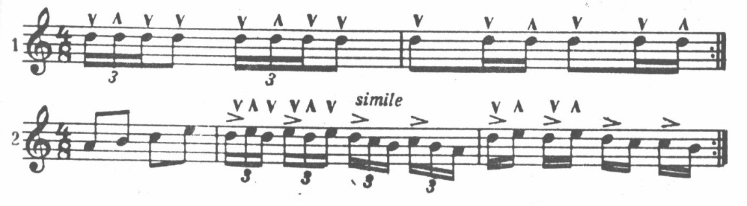
Эти упражнения лучше играть на 4/8, чтобы каждая восьмая соответствовала отдельному счёту. При таком счёте её легче будет дробить на три нотки, что составит триоль, а потом – и на две шестнадцатые.
Однако, увлекаясь выполнением технической задачи, исполнитель иногда забывает про художественную сторону произведения. Поэтому, работая над отдельными небольшими построениями, следует иногда объединять их, проигрывать всю целиком пьесу или отдельную часть крупного произведения. Важно время от времени восстанавливать в памяти общее развитие произведения и взаимосвязь отдельных его построений. Только в этом случае у исполнителя будет сохраняться чувство целого, так как, играя подолгу отдельные места пьесы, он теряет нить развития художественного образа в произведении.
Музыкант должен научиться хорошо слушать самого себя, уметь вовремя подмечать отрицательные стороны своей игры и находить нужные приёмы исполнения. Для этого следует разучивать произведение, его части или эпизоды в замедленном темпе. Игра в медленном темпе даёт возможность проконтролировать мельчайшие технические детали, понять исполнительские задачи, найти правильные решения этих задач и овладеть необходимыми для исполнения навыками. Конечно, нет смысла учить медленные части в замедленном темпе. Но произведения, которые должны исполняться быстро, следует сначала проиграть медленно.
Интересные приёмы игры и хорошая аппликатура во многом способствуют успешному исполнению выбранной пьесы, они являются важным исполнительски-выразительными средствами.
В месте с тем нельзя окончательно устанавливать аппликатуру, приёмы игры и штрихи в замедленном темпе, так как при игре в настоящем (быстром) темпе намеченные приёмы игры, штрихи и аппликатура могут оказаться в некоторых случаях слишком трудными и непригодными. Поэтому не следует ждать, пока разбираемый отрывок произведения будет хорошо подготовлен, а проиграть его в настоящем быстром темпе, проверить, насколько оптимальны намеченные приёмы игры, штрихи, аппликатура.
Во избежание неправильного заучивания нотного текста необходимо ещё при игре в медленном темпе обратить внимание на те места произведения, Где много случайных знаков альтерации (диезов, бемолей, бекаров), на сложные ритмические рисунки.
Разучивая пассаж или другое какое-либо технически трудное место произведения, следует находить опорные звуки. Правильно найденные опорные ноты значительно облегчают исполнение, улучшают фразировку. При проигрывании, например, всех шестнадцатых одним звуком, не подчёркивая более важные по смыслу (опорные) ноты, исполнение будет вязким, тяжеловесным, напоминающим собой игру упражнений, а неисполнение художественного произведения.
Большое внимание исполнитель должен уделять напевности мелодии. В мелодии, как правило, заключается основная тема, главный материал произведения, который потом разрабатывается, варьируется. Этот простой, но наиболее выразительный материал является стержнем всего произведения. Он требует особого подхода, глубокого понимания, тонкой детальной отработки. Поэтому и работа над главным тематическим материалом произведения особенно важна.
Петь на домре очень трудно. Тем большая ответственность возникает перед исполнением кантилены. Чтобы добиться хорошего пения мелодии на домре, исполнитель должен продумать мельчайшие детали игры, подчинить все движения исполнительского аппарата этой главной задаче. Ему следует помнить, прежде всего, о распределении мышечных усилий, особенно правой руки. Только правильное распределение мышечных усилий правой и левой рук делает и все другие моменты игры логически понятными, движения рук необходимыми, а извлекаемый звук содержательным.
Для продуманного, содержательного исполнения мелодической линии в целом обязательно нужно уяснить характер музыки, понять её развитие, начиная с больших построений – части произведения – до более мелких построений – периодов, предложений, фраз. В качестве примера можно привести анализ мелодии песни «Выхожу один я на дорогу» Е.Шаниной на слова М.Лермонтова, которую композитор Н.Будашкин взял за основу второй, медленной темы своей первой части концерта для домры.
Мелодия песни напевная, выразительная, грустная. Поэтому исполнения её нужно приблизить к звучанию человеческого голоса, для которого песня и сочинена. Строение мелодии этой песни очень простое:
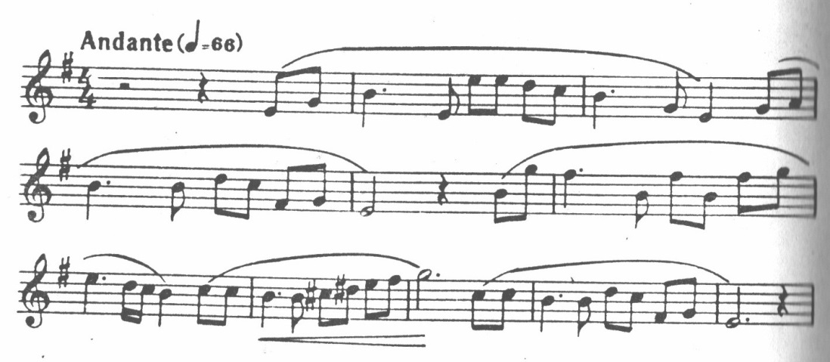
Лиги, поставленные композитором Н.Будашкиным, точно определяют начало и окончание фраз. Внутри фраз имеются кульминации. Чаще всего самая высокая нота бывает кульминационной. Но бывают кульминации и на других, не самых высоких нотах. Так, например, кульминационной нотой третьей фразы будет не соль в шестом такте, а ми в седьмом такте.
Расчленив мелодию на большие и малые построения, необходимо определить их взаимосвязь. Так, например, в анализируемой песне наивысшим моментом развития всей мелодии, её главной кульминационной точкой и будет следующее построение:
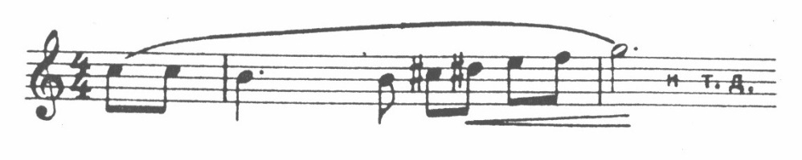
Между отдельными предложениями и меньше между фразами необходимо делать цезуры, передавая тем самым как бы моменты «дыхания».
Цезура исполняется за счёт последнего звука, завершающего фразу, предложение, период.
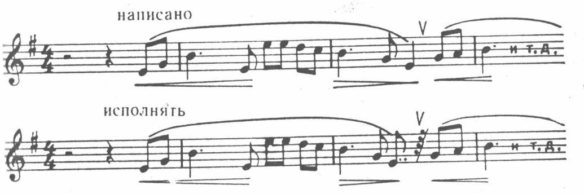
Цезура не обозначена в нотном тексте, но она имеется в виду при правильном исполнении фразы, предложения, периода.
Для выразительного исполнения фразы, предложения помимо выполнения хорошей нюансировки необходимо в первую очередь играть эмоционально. Динамические оттенки должны дополнять эмоциональную игру, а не подменять её. Играть громко – не значит играть с чувством. Эмоциональность в игре – это передача внутреннего состояния музыканта, его чувств, навеянных исполняемым произведением.
Статичное, монотонное исполнение происходит, в основном, от того, что музыкант не понимает содержания произведения, не имеет ясного представления о линии развития мелодии, не чувствует тяготения одних звуков к другим внутри фраз, предложений.
Не меньшее здесь место принадлежит и пониманию характера, основного настроения музыкального сочинения. Так, в анализируемом примере – песне «Выхожу один я на дорогу» в выразительной мелодии темы заложены интонации душевности, поэтической грусти. Правильно воспринятый характер произведения позволит легче разобраться в строении мелодической линии пьесы, найти правильный характер звука.
Решение самых разнообразных художественных задач, преодоление многих трудностей при игре на домре, так же как и на любом инструменте, во многом зависит от целесообразного выбора аппликатуры. Кроме того, правильно выбранная аппликатура позволяет ярче раскрыть художественные особенности произведения.
Следует помнить, что при определении аппликатуры нужно исходить из фразы, стараться найти такую аппликатуру, которая бы способствовала её выразительности, отвечала содержанию и стилю исполняемого произведения, а не только удобству игры.
Исходя из этого соображения, нельзя также делать аппликатуру чрезмерно трудной, чтобы не исказить характера исполнения.
Характер исполнения является главным в окончательном определении правильности подобранной аппликатуры, приёмов игры и штрихов.
Когда все детали игры, в том числе и трудные пассажи, будут отработаны, произведение, даже когда оно твёрдо усвоено наизусть, иногда следует проигрывать по нотам, чтобы освежить в памяти тест. Возможно, при этом выявятся некоторые искажения, которые необходимо исправить.
После того как произведение целиком будет выучено на память, следует поработать над более утончённой нюансировкой, красивым звуком, совершенствуя одновременно художественный образ произведения.
Полезно в это время играть пьесу целиком в сопровождении аккомпанирующего инструмента – рояля или баяна.
На завершающем этапе работы над произведением исполнитель должен стремиться слить в одно художественное целое все частновти, все детали, подчинив их единой цели – созданию яркого художественного образа, творческому воплощению музыкального содержания исполняемого произведения.

Литература:

- Климов Е. Совершенствование игры на трёхструнной домре. М.: Музыка, 1972
- Александров А. Школа игры на трёхструнной домре. М.:Музыка,1975.
- Ставицкий З. Начальное обучение на домре. Л.,Музыка,1984.
- Александров А. Способы извлечения звука, приёмы игры и штрих на домре. М., 1975.

